 | 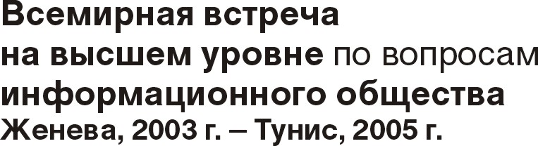 | 
ВТОРОЙ ЭТАП ВВУИО, 16–18 НОЯБРЯ 2005 ГОДА, ТУНИС

Текст выступления Министра информационных технологий и связи РФ Л.Д. Реймана на Всемирной встрече на высшем уровне по вопросам информационного общества,
(Тунис, 16-18 ноября 2005 г.)

Уважаемый господин Председатель!
Уважаемый господин Генеральный секретарь МСЭ!
Ваши превосходительства!
Уважаемые дамы и господа!

Завтра нам предстоит завершить второй этап Всемирной встречи на высшем уровне по вопросам информационного общества. И уже сейчас мы можем с удовлетворением сказать, что Саммит получился. Мы сделали значительный шаг в понимании основных принципов развития информационного общества.
Многие после напряженной многолетней работы вздохнут с облегчением. Мы должны поблагодарить всех, кто много сделал для достижения консенсуса, выработки общего понимания и путей решения задач, стоящих перед Человечеством. Однако отдых должен быть недолгим, так как завершение нашего Саммита на самом деле означает начало большого пути, который нам предстоит пройти, чтобы построить Информационное Общество.
Саммит на высшем уровне и в широком геополитическом масштабе, в диалоге с представителями деловых кругов и гражданского общества и наметил основные направления работ практически по всемаспектам построения информационного общества в их взаимосвязи: экономическим, технологическим, социальным, культурным, информационной безопасности и ряду другим.
Хочу напомнить, что впервые важность проблемы «цифрового разрыва» была продекларирована в «Хартии глобального информационного общества», принятой на саммите стран "большой восьмерки" в июле 2000 года.
Сегодня новые технологии: подвижная связь, цифровое вещание, Интернет, проникают во все области человеческой деятельности и становятся неотъемлимым жизненным фактором и эффективным инструментом решения экономических, социальных, культурных и других проблем, стоящих перед Человечеством. Интернет фактически превратился в публичный ресурс глобального масштаба и поэтому мировое сообщество в ходе нашего Саммита договорилось о необходимости формирования новых подходов к нему.
Итоговые документы Саммита создали хорошую основу для построения глобального информационного общества. Мы хотели бы пожелать успехов в работе Форума по управлению Интернетом, создаваемого под эгидой ООН в 2006 году.
Россия активно строит информационное общество. В этой работе участвуют все ветви государственной власти, деловые круги и гражданское общество. Постоянное внимание этим вопросам уделяет Президент Российской Федерации В.В. Путин. Мы начали с развития инфраструктуры, создали для этого благоприятную правовую среду и горды тем, что за последние пять лет темпы роста сектора ИКТ в нашей стране составляют около 40% в год.
Мы собрались в Тунисе под лозунгом перехода к конкретным действиям. Исходя из глобального характера этих задач мы высоко оцениваем вклад международных организаций системы ООН в решение проблем Информационного общества. Особое значение мы придаем деятельности МСЭ, лидирующую организационную роль которого в подготовке и проведении Саммита трудно переоценить. МСЭ, оснований 140 лет назад, в своем развитии неоднократно менял свою структуру и методы работы отвечая на веления времени и в соотвествии с требованиями развивающихся технологий.
В современных условиях информационные и коммуникационные технологии невозможно разделить и поэтому мы уже начали новую реформу МСЭ. В основу деятельности МСЭ должны быть положены задачи реализации Плана Действий Саммита.
В заключение хотел 6m поблагодарить Руководство Туниса и гостепреимный Туниский народ за то радушие и внимание, с которыми они принимают Встречу на высшем уровне по вопросам информационного общества.
Хотелось бы пожелать всем нам успеха в реализации решений Саммита.

Спасибо за внимание!

